Политика ЗАО "Плайтерра" по закупке лесоматериалов

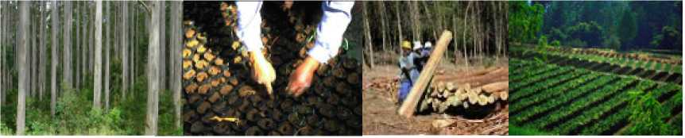

Руководство ЗАО «Плайтерра» берет на себя следующие
обязательства:

- Контролировать своих поставщиков, которые поставляют FSC-сертифицированное и контролируемое древесное сырье.

- Не закупать древесину:

- заготовленную на территориях, где фиксируются нарушения традиционных или гражданских прав;
- заготовленную в лесах, не сертифицированных по системе FSC и имеющих признаки высокой природоохранной ценности, находящиеся под угрозой;
- заготовленную из генетически модифицированных (ГМ) деревьев;
- незаконно заготовленную древесину;
- заготовленную в естественных лесах, переведенных в плантации и участки не лесного использования.
- Выполнять требования международных стандартов, законодательных и других требований в области технологической цепочки, сертифицированной по системе FSC.

Руководство ЗАО «Плайтерра» призывает каждого работника, участвующего в технологической цепочке по производству FSC-сертифицированной продукции, участвовать в реализации Политики.
Генеральный директор
ЗАО "Плайтерра" Никоноров С.А.

